Obszary zastosowań

Zestaw spływowy boczny Powerpanel TE to rozwiązanie do suchej zabudowy odpływów liniowych znajdujących się w jednej płaszczyźnie z podłogą (np. rynna odpływowa do suchej zabudowy TECE Drainline) w łazienkach i kabinach prysznicowych.

W połączeniu z elementami jastrychowymi Powerpanel TE można stworzyć całą powierzchnię podłogi w systemie suchej zabudowy.
Jest to bardzo nowoczesny i estetyczny system. Nie zawiera on wiele miejsca, a co najważniejsze pozwala na całkowite wyeliminowanie brodzika w łazience.

Opis produktu

Zestaw montażowy składa się z 2 wyprofilowanych elementów, dzięki którym można uzyskać powierzchnię spływu o wymiarach
1000 x 1 000 mm.

Prefabrykowane elementy spływu bocznego składają się z:

- polistyrenu wysoce odpornego na ściskanie (EPS DEO 200) posiadające nachylenie wynoszące ok. 1,25% oraz

- płyty Powerpanel H₂O o grubości 12,5 mm (związanej cementem płyty z betonu lekkiego).

Grubości konstrukcyjne
- grubość zestawu spływowego: 42,5 mm (polistyren 30 mm oraz Powerpanel H₂O 12,5 mm)

- grubość montażowa zestawu spływowego: 55 mm (wraz z wierzchnią warstwą Powerpanel H₂O 12,5 mm)

- Grubości konstrukcyjne odnoszą się wyłącznie do zestawu spływowego Fermacell Powerpanel TE. Pozostałe
grubości, takich elementów jak kolano odpływowe, rurka odpływowa itd. należy uwzględnić osobno.

Zalety

- Rozwiązanie do suchej zabudowy odpływów liniowych w jednej płaszczyźnie z podłogą w łazienkach i kabinach prysznicowych.

- Łatwy montaż dzięki tworzeniu stopniowych zakładek elementów spływu bocznego.

- Wstępnie zdefiniowany spadek wykluczający nieprecyzyjność podczas montażu.

- Zestaw spływowy boczny stworzono z myślą o montażu w połączeniu z Powerpanelem TE, dzięki czemu powstaje dokładne połączenie obu powierzchni.

- Możliwość zastosowania również w połączeniu z tradycyjnym jastrychem.

- Dzięki wysokiej odporności elementów gotowe powierzchnie są przystosowane dla wózków inwalidzkich.

- Montaż jest przystosowany do płytek wielkoformatowych.

Montaż wraz z zestawem odpływowym liniowym przeznaczonym do suchej zabudowy np.TECE Drainline
Zapotrzebowanie materiałowe:
Zestaw spływowy boczny Powerpanel TE | 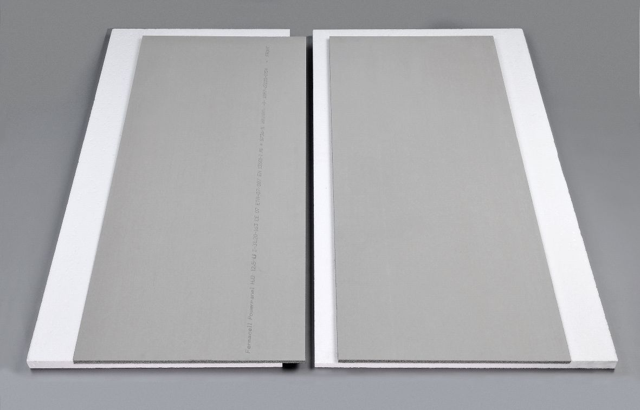
Dodatkowo są wymagane następujące produkty:

Płyta Powerpanel H₂O

Elementy jastrychowe Powerpanel TE

Klej do jastrychu Fermacell

Wkręty Powerpanel TE
System uszczelniający Fermacell | 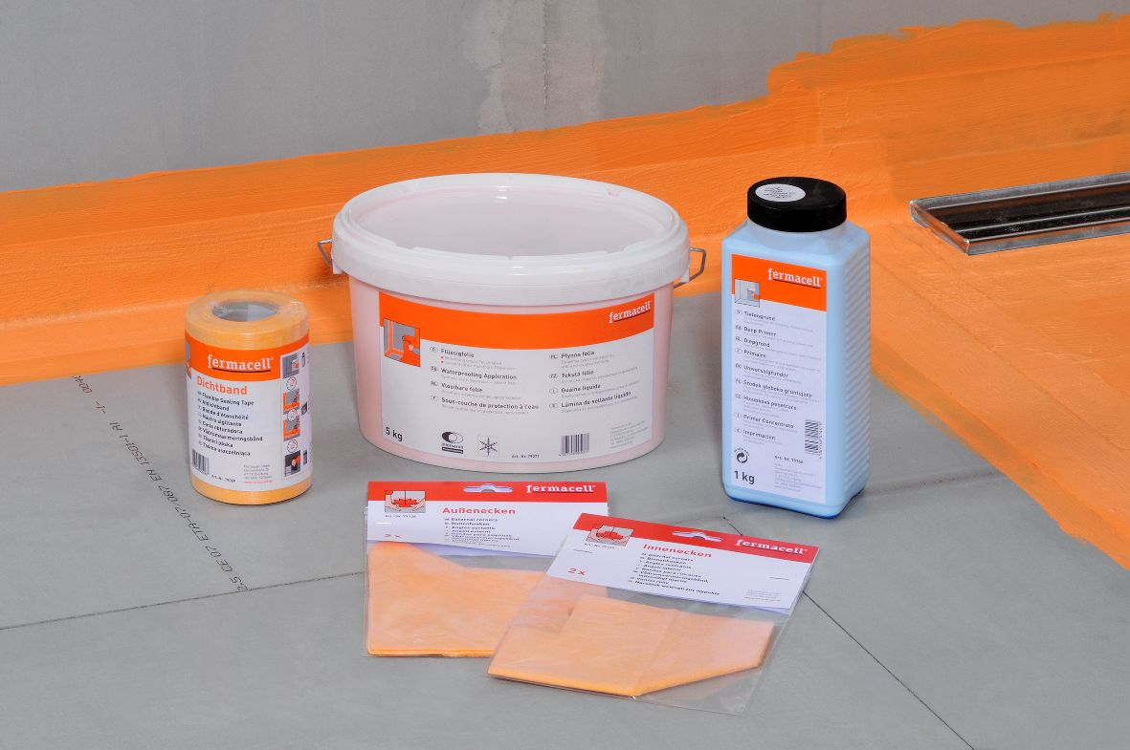
Kompletny odpływ liniowy, kolano odpływowe z syfonem wraz z rynienką oraz kratką, np. odpływ liniowy do suchej zabudowy TECE Drainline (nr katalogowy: 6 309 03) | 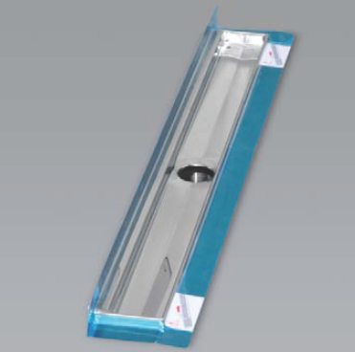

Montaż w przypadku nachylenia przylegającego do ściany bocznej

Montaż w obszarze nachylenia:
Kolano odpływowe umiejscowić w środku obszaru nachylenia przylegającego do ściany. Kolano odpływowe należy zainstalować na nośnym podłożu w prawidłowym ustawieniu, w pionie.

Podłoże wyrównać do górnej krawędzi korpusu odpływu, np. przy użyciu podsypki fix Fermacell. | 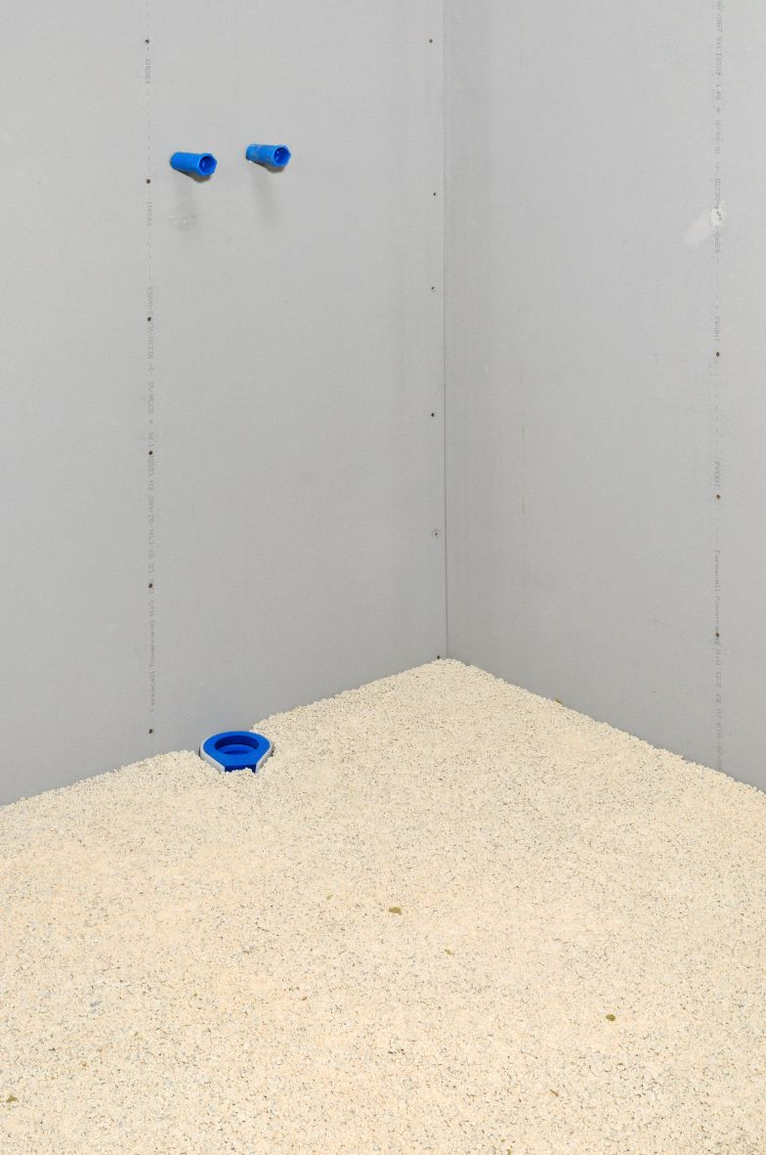  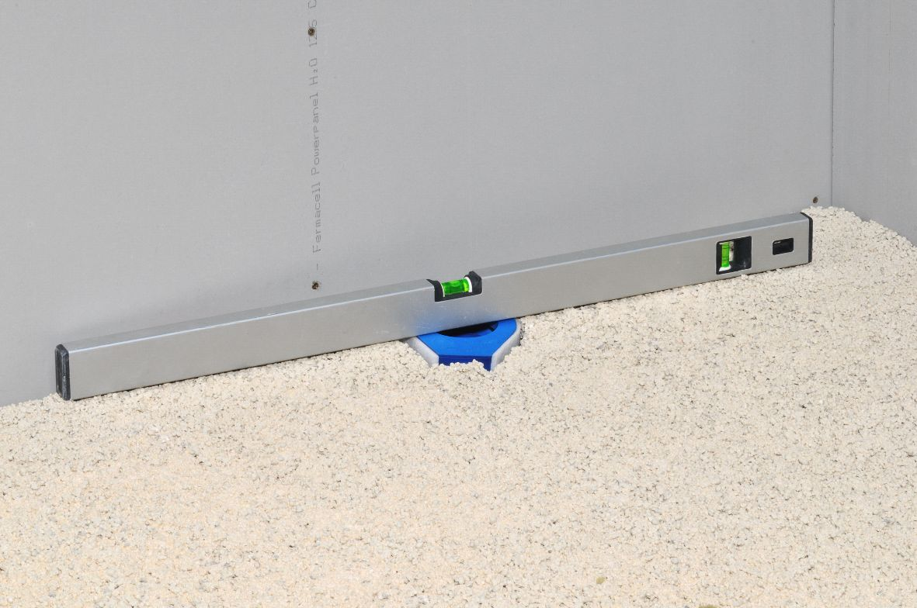

Układanie elementów spływu bocznego:
W razie potrzeby przyciąć wystającą piankę sztywną polistyrenową wzdłuż ściany bocznej. | 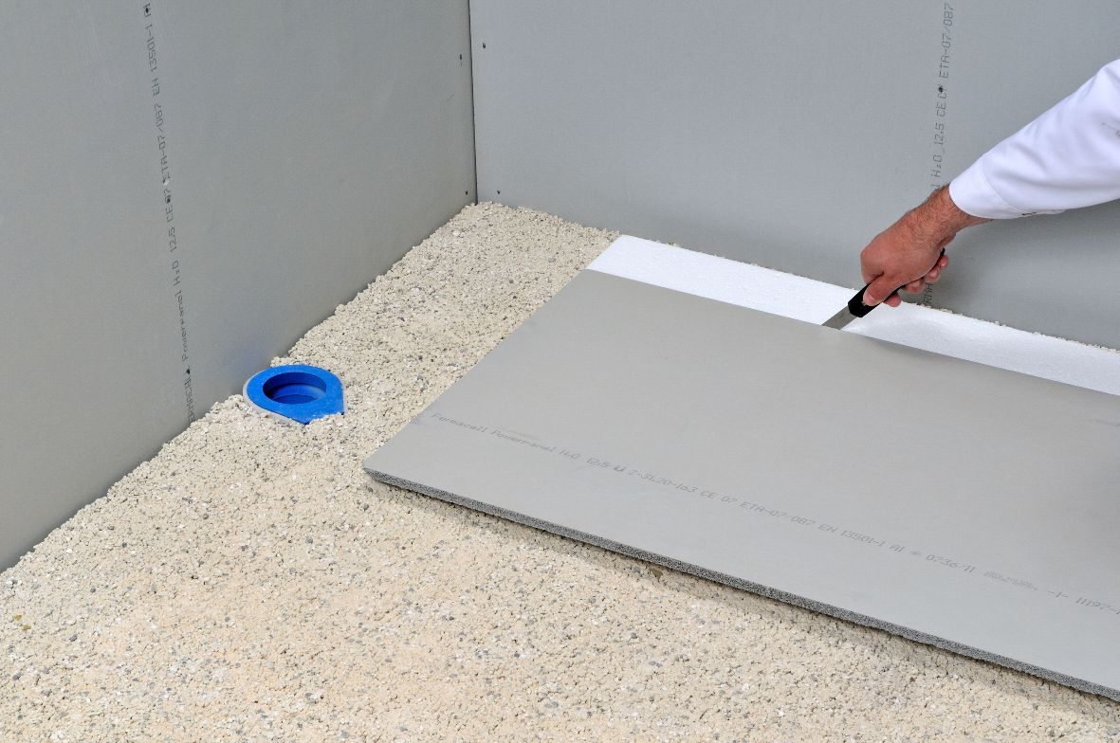
Narysować otwór odpływu, a następnie wyciąć go (Ø 100 mm). | 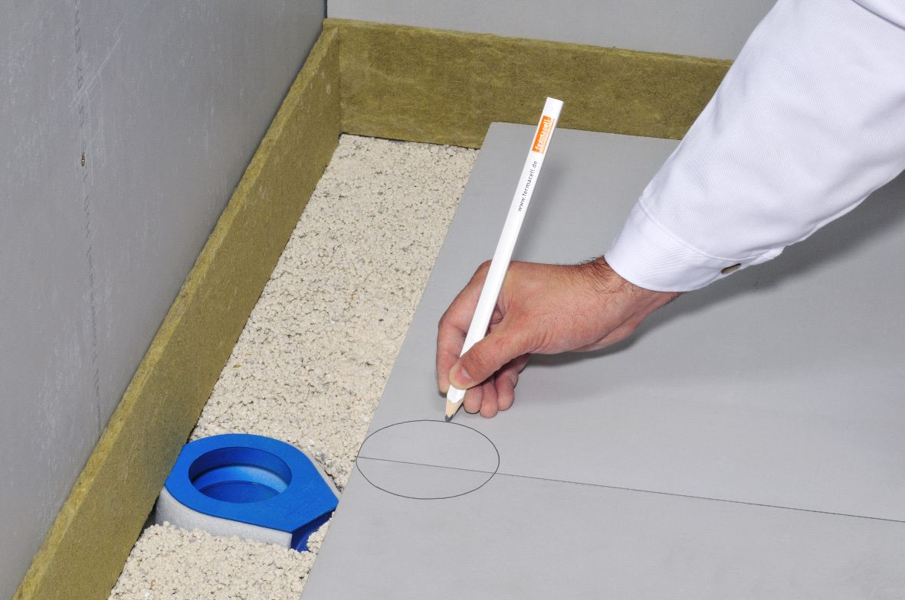  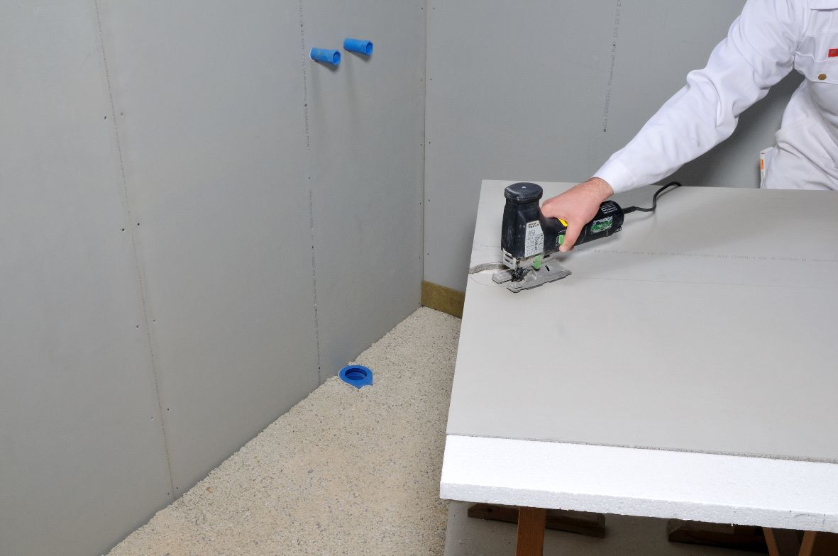
Ułożyć pierwszy element spływy bocznego, a następnie wyrównać go. | 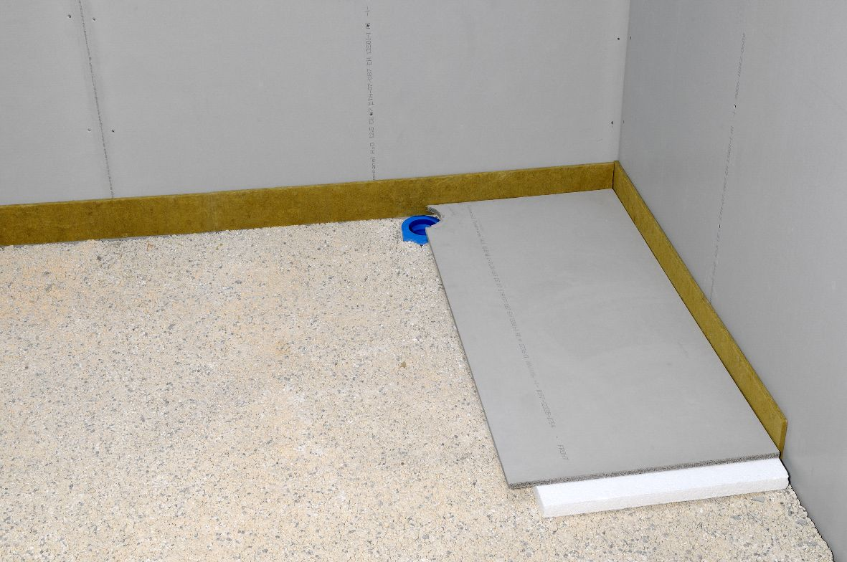  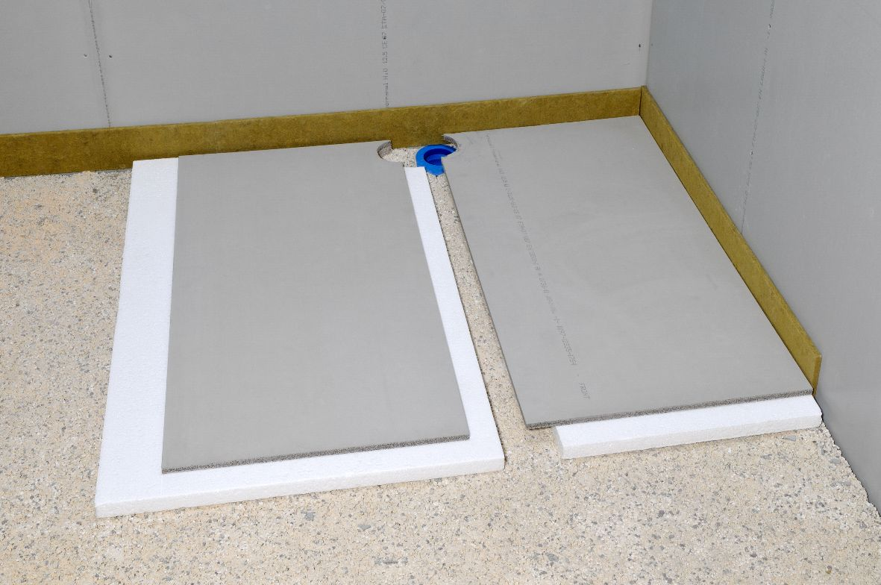
Nanieść klej do jastrychu Fermacell na polistyrenową zakładkę stopniującą. | 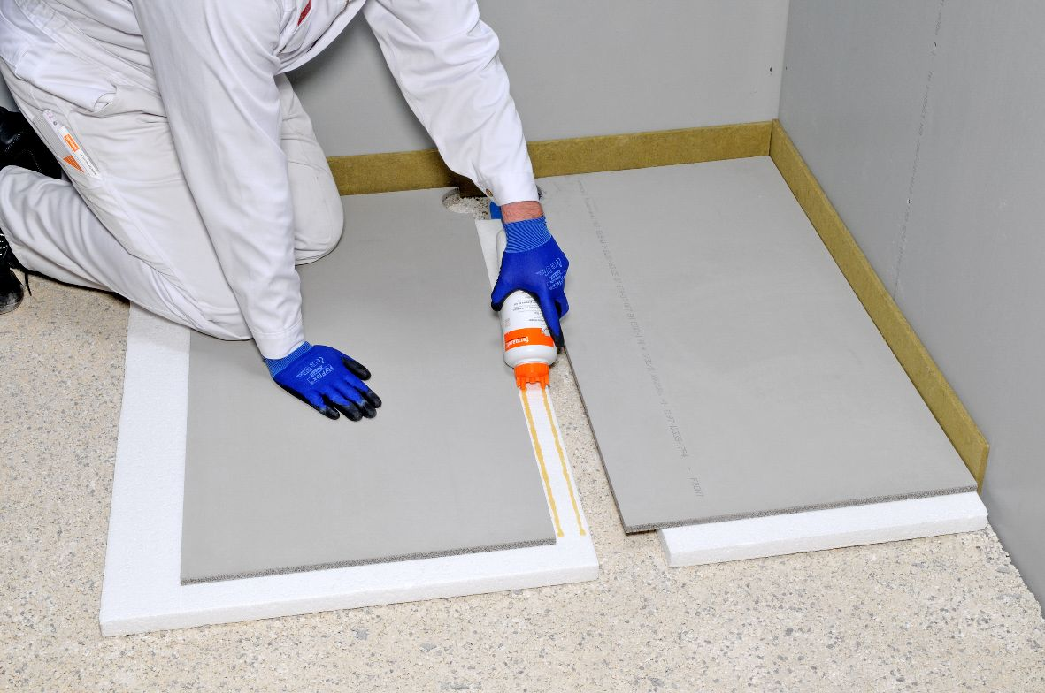
Złączyć elementy.  Bezpośrednio po sklejeniu ze sobą dwóch elementów spływu bocznego należy nałożyć dodatkową warstę z płyty Powerpanel. | 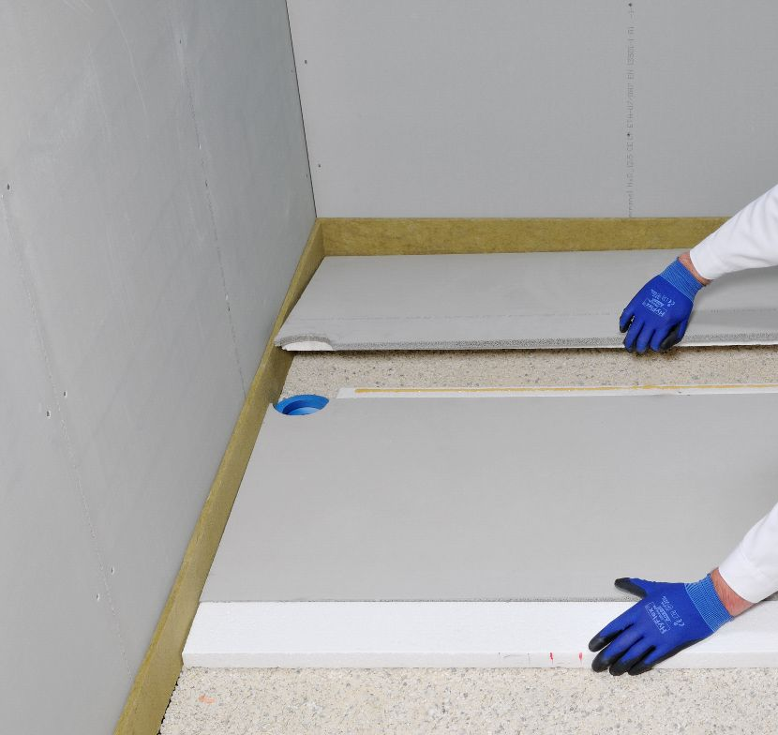

Wierzchnia płyta Powerpanel H₂O
- Z dodatkowej płyty Fermacell Powerpanel H₂O wyciąć płytę o powierzchni spływu bocznego:  1 000 x 950 mm w przypadku dalszego układania płyt Powerpanel TE  - Odrysować kolano odpływowe, a następnie go wyciąć (np. wg wymiaru rynienki odpływowej do suchej zabudowy 900 mm TECE Drainline, wyciąć po środku prostokąt o wymiarach 85 x 860 mm)  Rysunek wierzchniej płyty w razie dalszego układania płyt Powerpanel TE na powierzchni. | 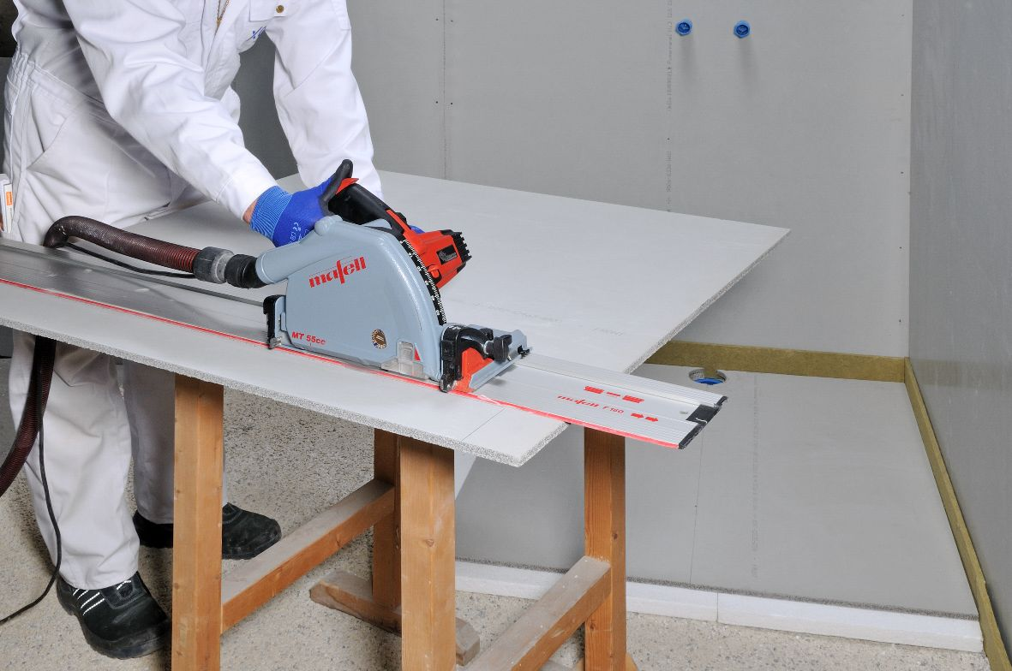  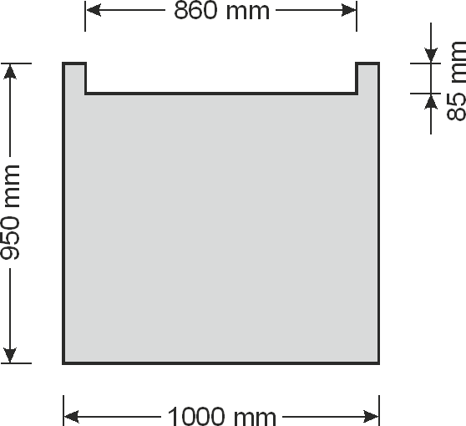
Nałożyć klej do jastrychu na powierzchni elementów spływu bocznego (odstęp między podwójnymi paskami kleju powinien wynosić ok. 10 cm). | 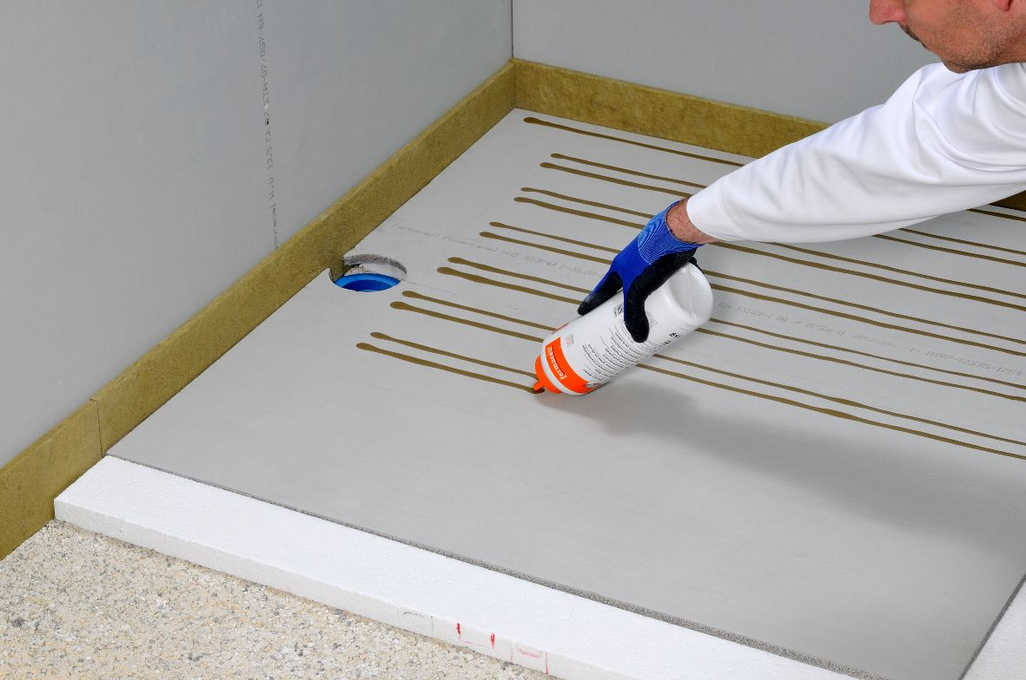  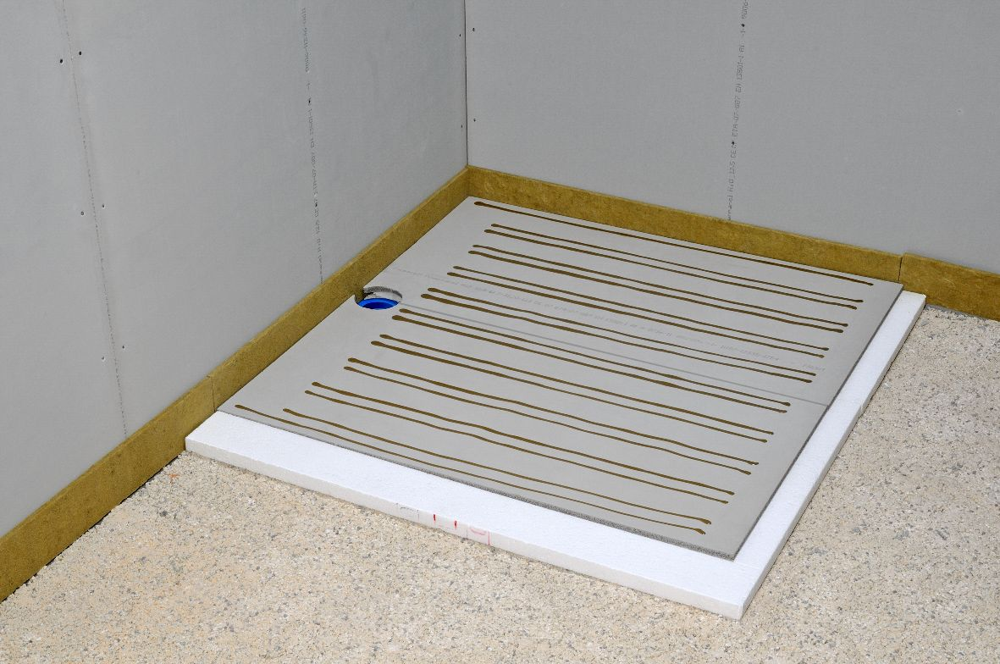
Nałożyć wierzchnią warstwę z płyty Fermacell Powerpanel H₂O . | 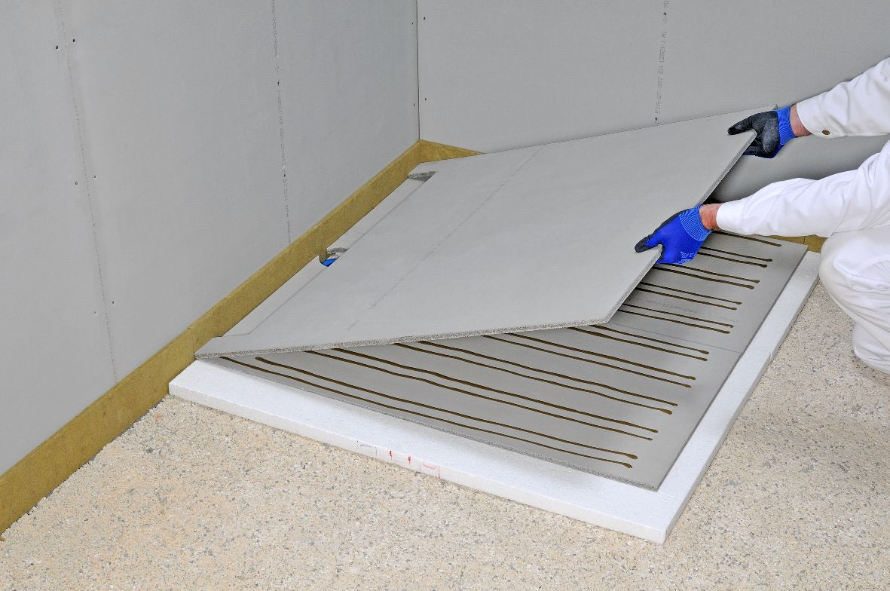  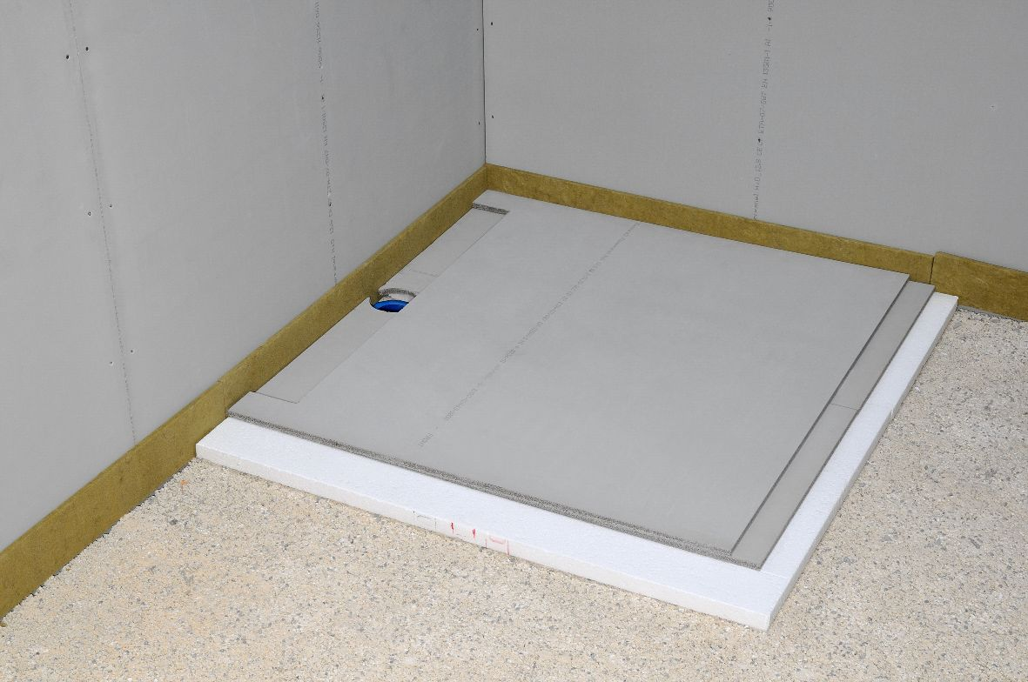
Skręcić wkrętami Powerpanel TE płytę Fermacell Powerpanel H₂O z elementami spływu  w odstępach wynoszących ok. 25 cm. | 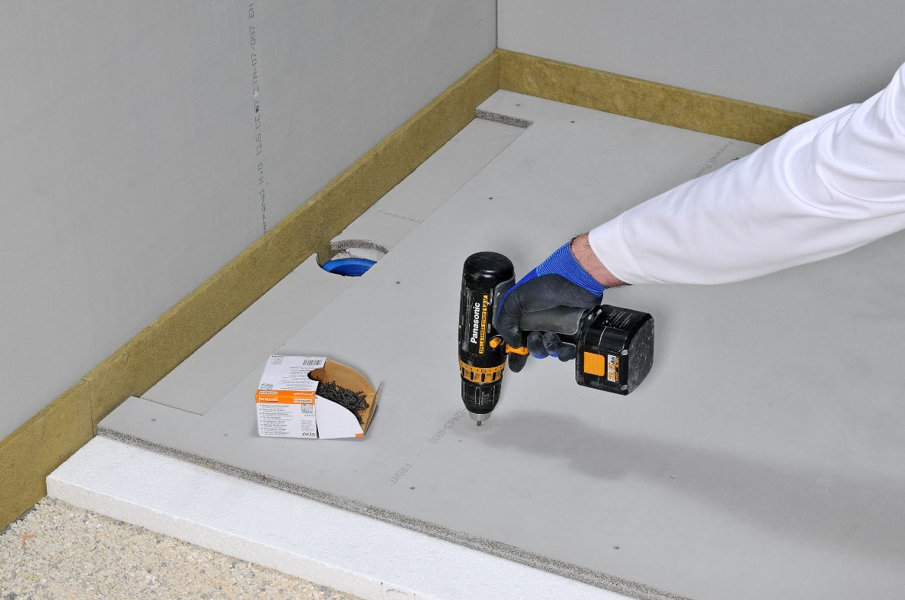

Montaż na warstwie jastrychu:
Na przylegającej powierzchni ułożyć warstwę polistyrenu o grubości 30 mm (EPS DEO ≥ 150 kPa)  lub warstwę odpowiedniego ogrzewania podłogowego o grubości 30 mm. | 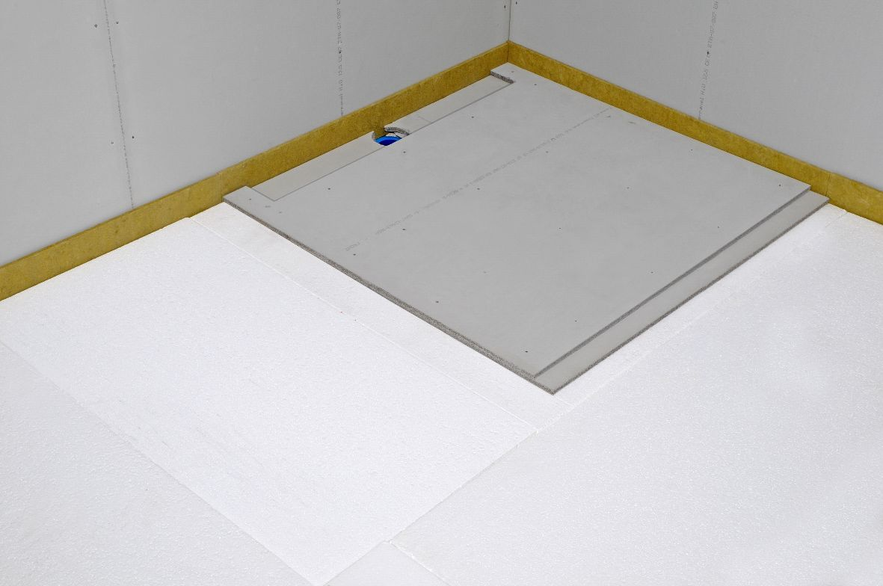  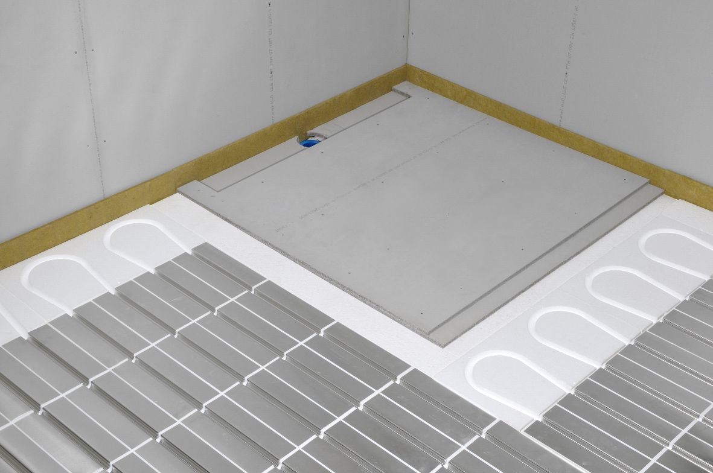
Przyłożyć Powerpanel TE do przedniej krawędzi elementu spływu bocznego.  Uwaga:  Podczas układania należy zwrócić uwagę, aby zakładka stopniująca Powerpanelu TE zatrzasnęła się z przednią zakładką stopniującą elementu spływu bocznego. | 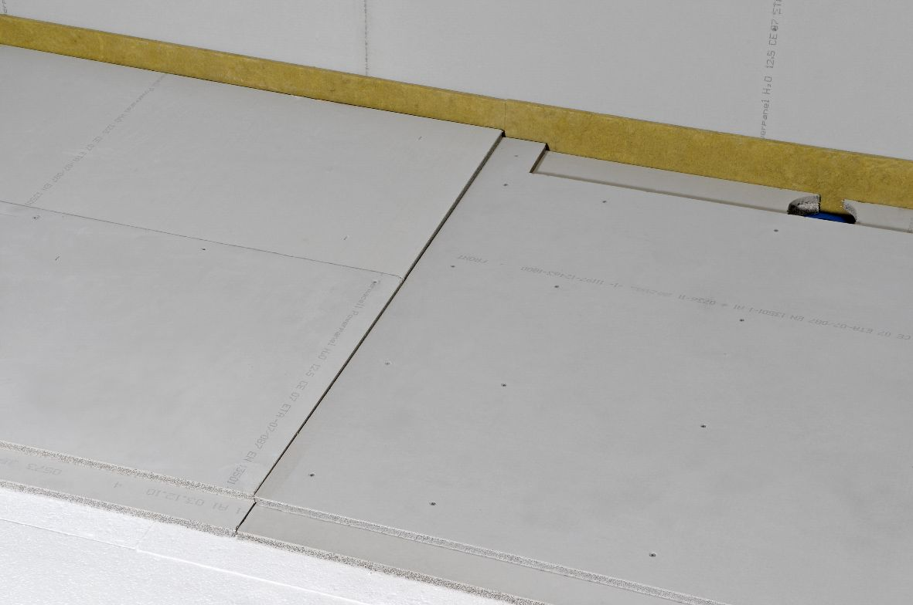
Nałożyć klej do jastrychu Fermacell na przednią krawędź elementów spływu bocznego i zakładki stopniującej Powerpanelu TE. | 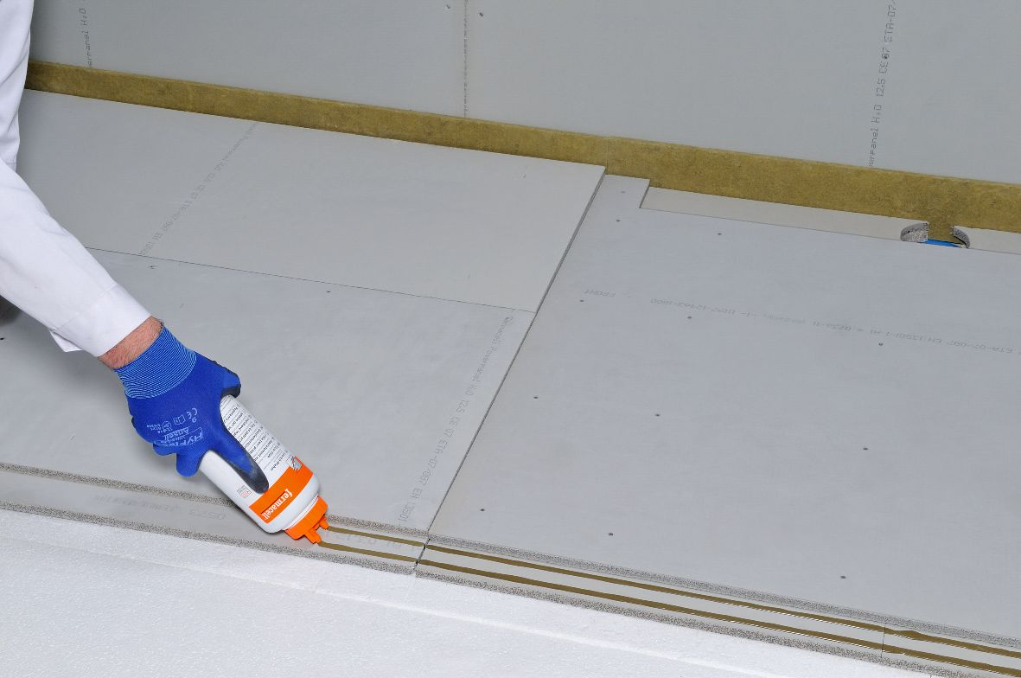
Ułożyć element Powerpanel TE, a następnie dokręcić go wkretami . | 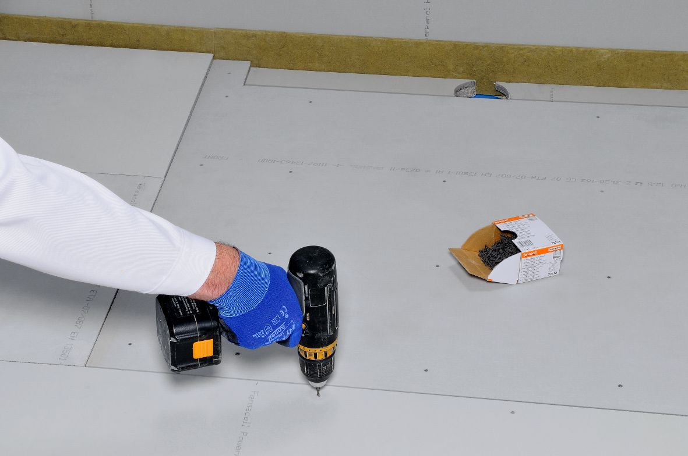

Montaż rynny odpływowej odpływu liniowego
Odciąć paski izolujące na krawędziach.  Przygotować 4 wkrety Powerpanel TE do montażu rynny odpływowej. | 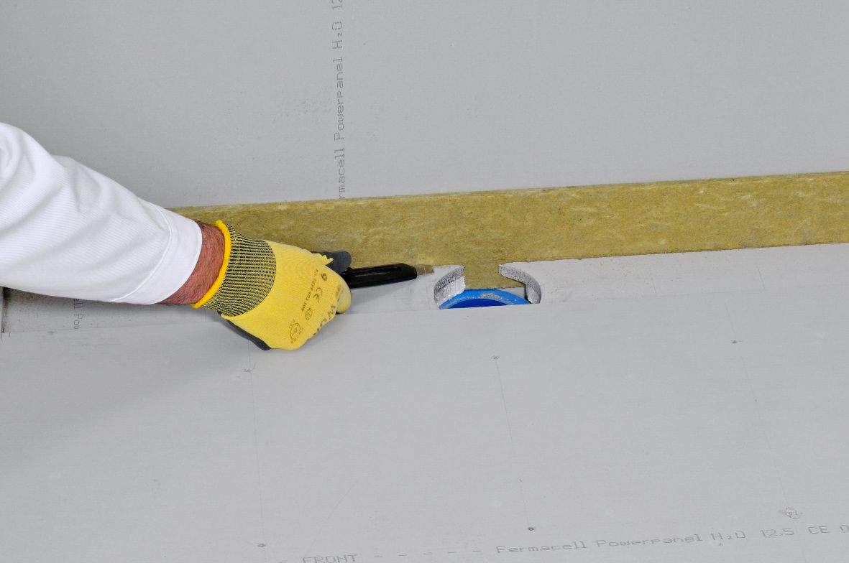  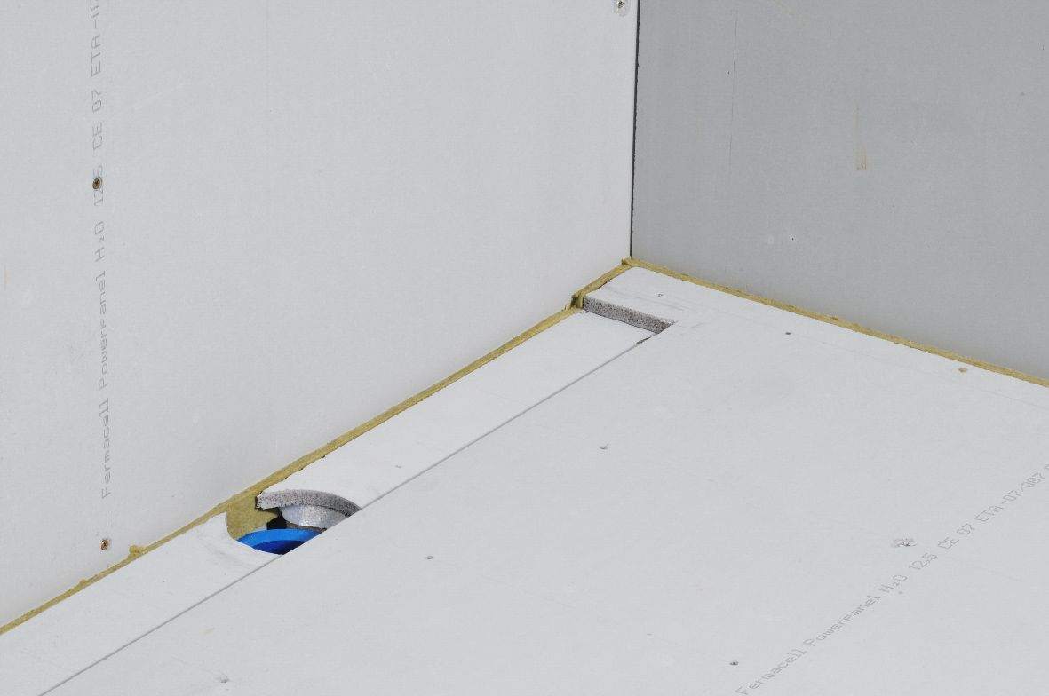
Montaż rynny odpływowej przeprowadzić w sposób wskazany przez producenta odpływu liniowego, np. firmę TECE. | 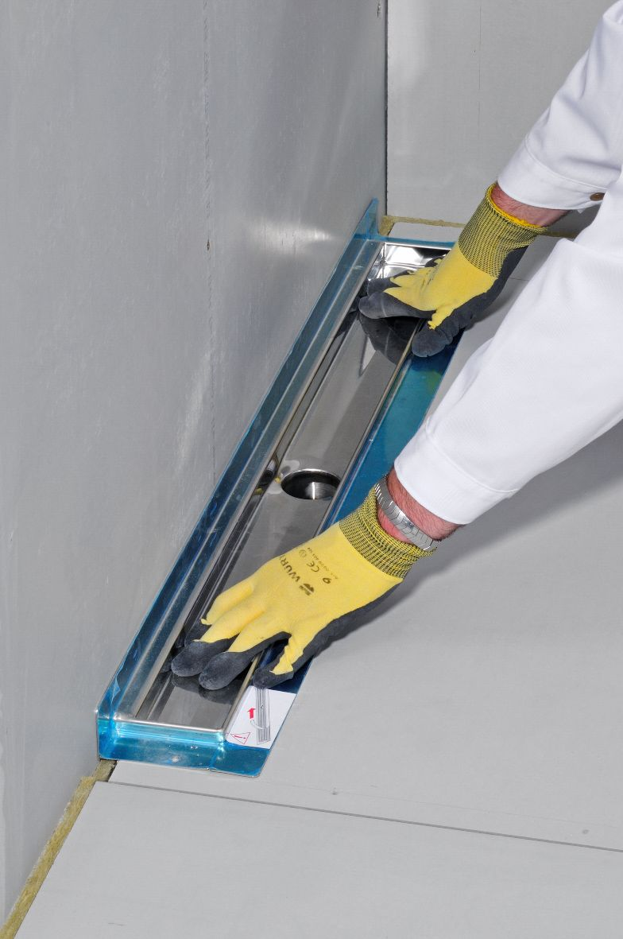
Gotowe! | 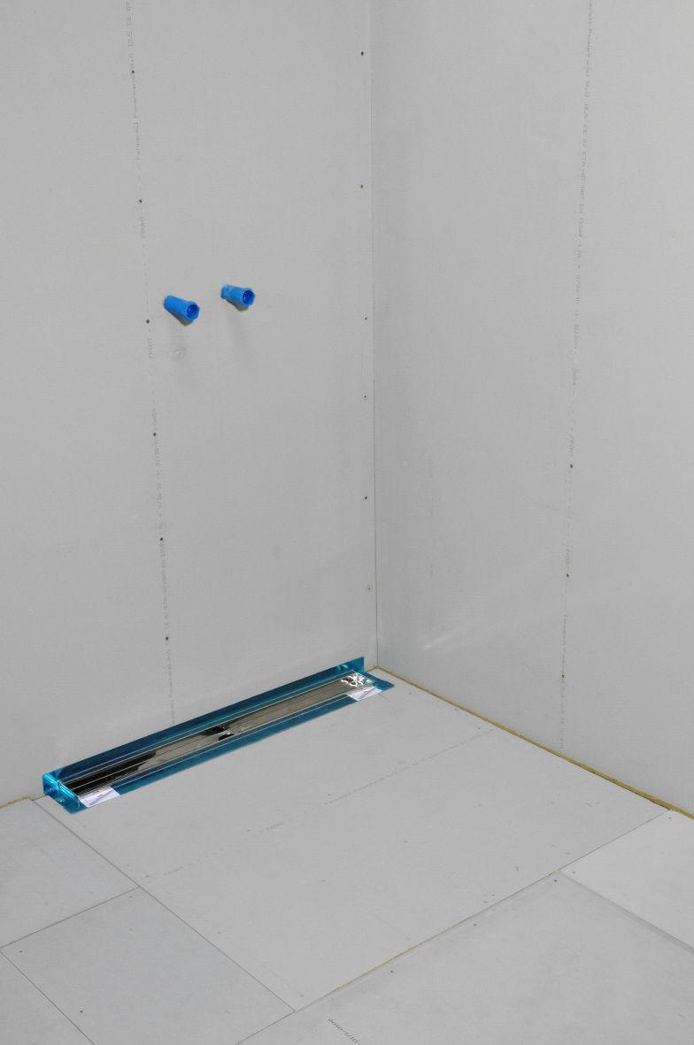

Izolacja
Po upływie około 24 godz. nadmiar kleju na spoinach elementów ściąć szpachelką lub innym ostrym narzędziem. Spoiny oraz elementy mocujące szpachlować masą szpachlową.  Po wyschnięciu masy szpachlowej na całej powierzchni nanieść środek głęboko penetrujący Fermacell. | 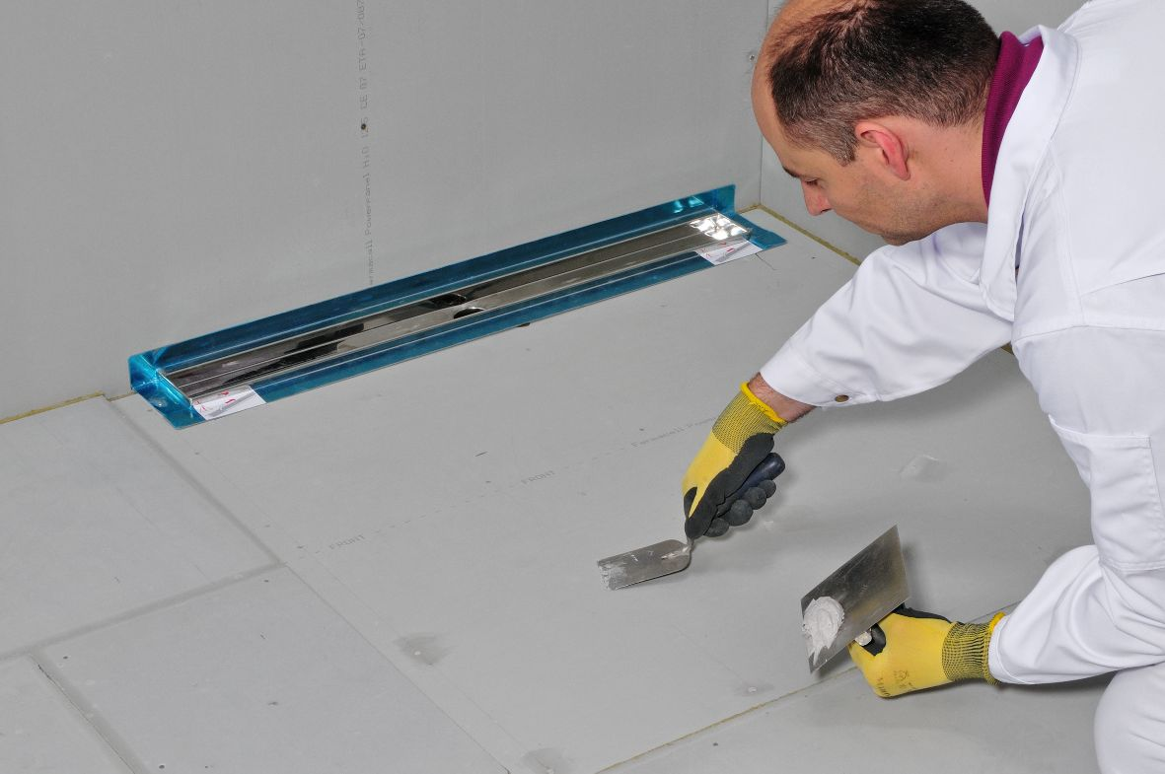
Usunąć folię ochronną rynny odpływowej. | 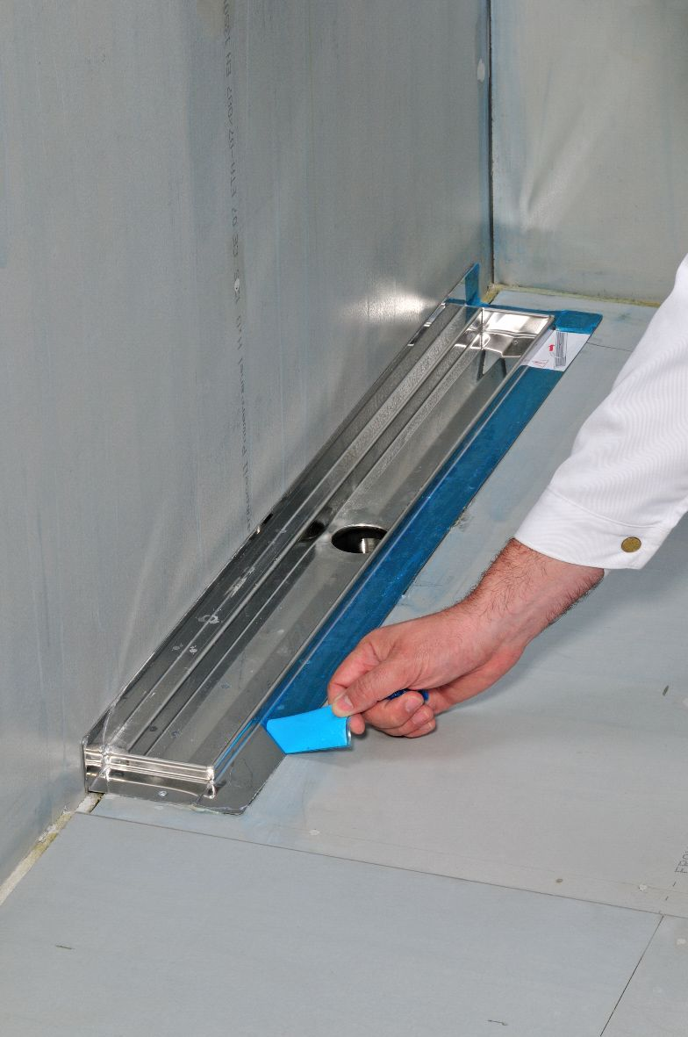
Izolacja w mieszkaniu

Nakleić samoprzylepną taśmę uszczelniającą np. firmy TECE na rynnę odpływową i płytę Fermacell Powerpanel H₂O  i docisnąć w taki sposób, aby na taśmie nie powstały zagniecenia. | 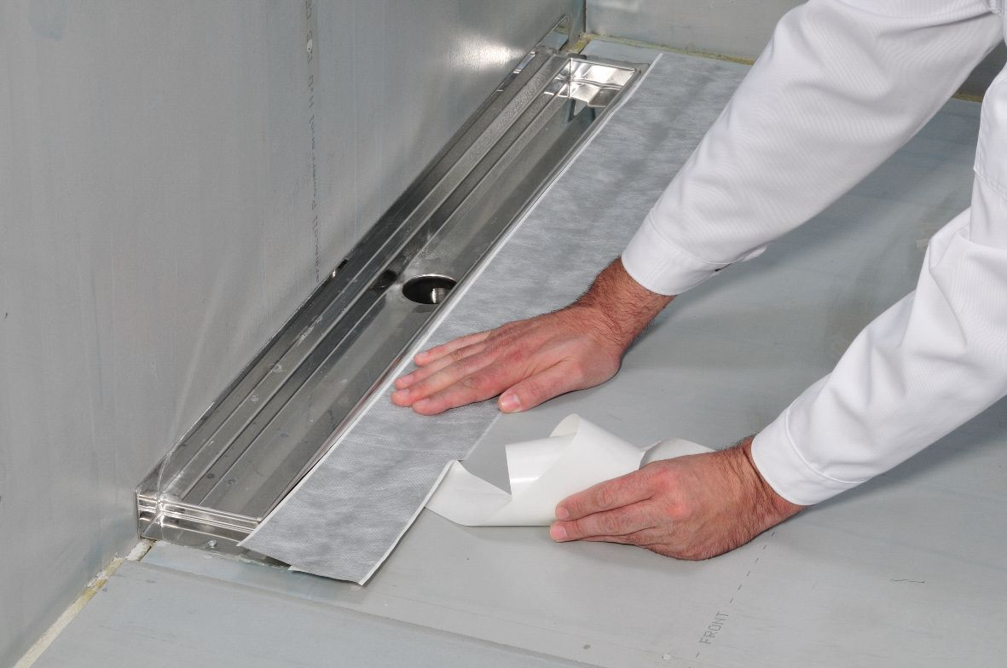  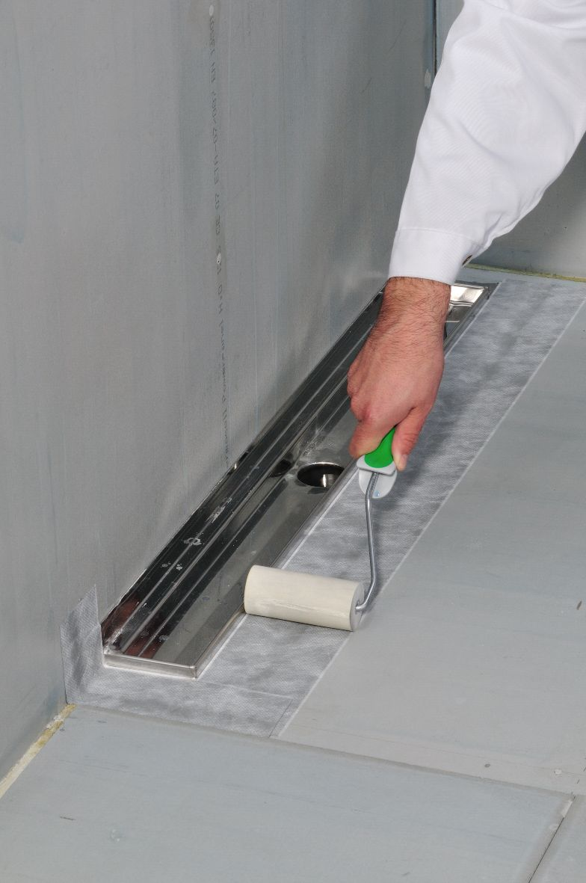
 | 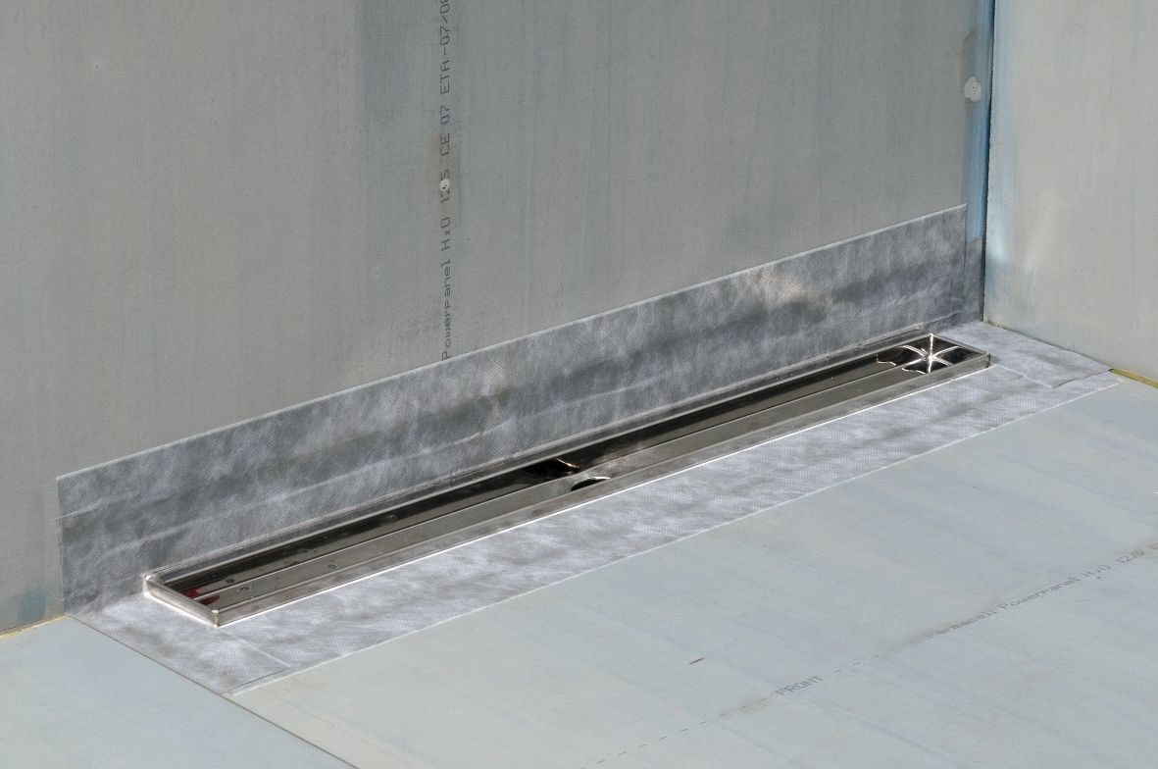
Narożnik zabezpieczyć narożnikiem wewnętrznym Fermacell oraz pokryć folią w płynie Fermacell. | 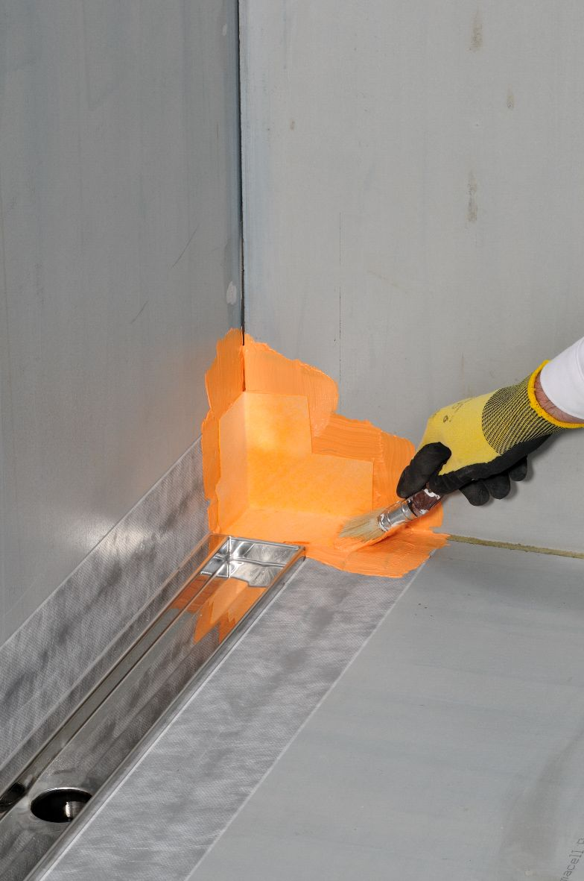
Dookoła nakleić taśmę uszczelniającą Fermacell oraz nanieść wałkiem płynną folię Fermacell. | 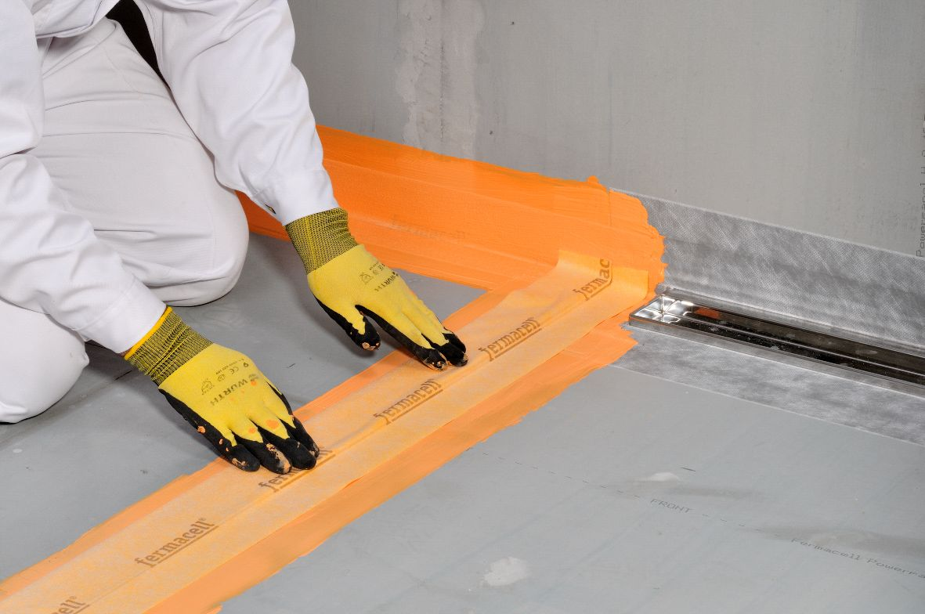  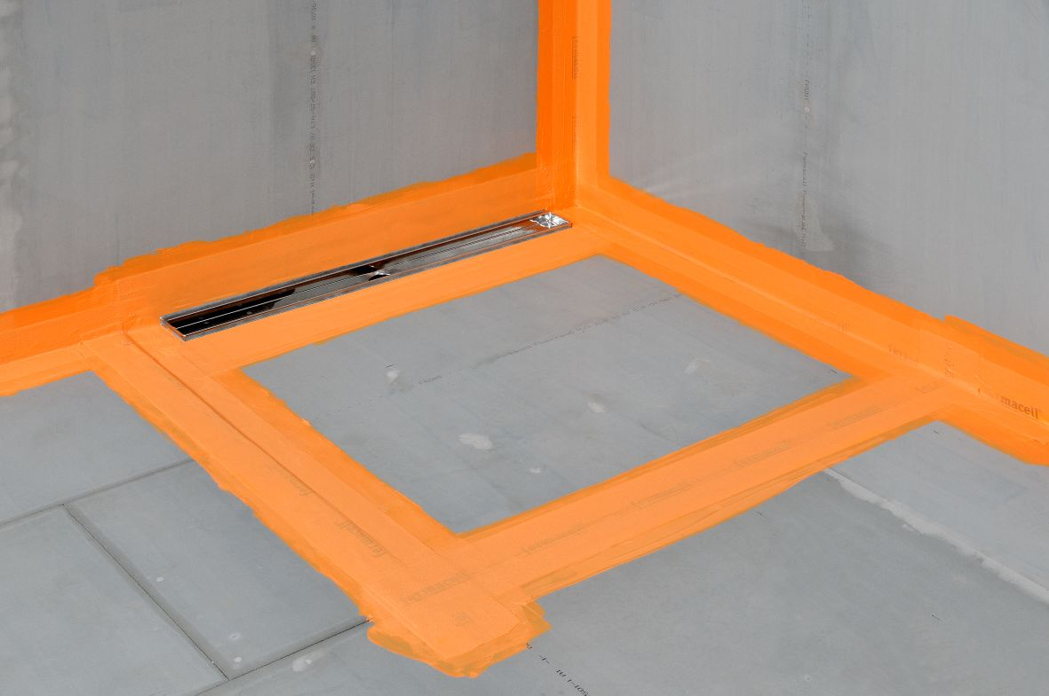
Powierzchnię spływy bocznego dwukrotnie pokryć na całej powierzchni folią w płynie Fermacell. | 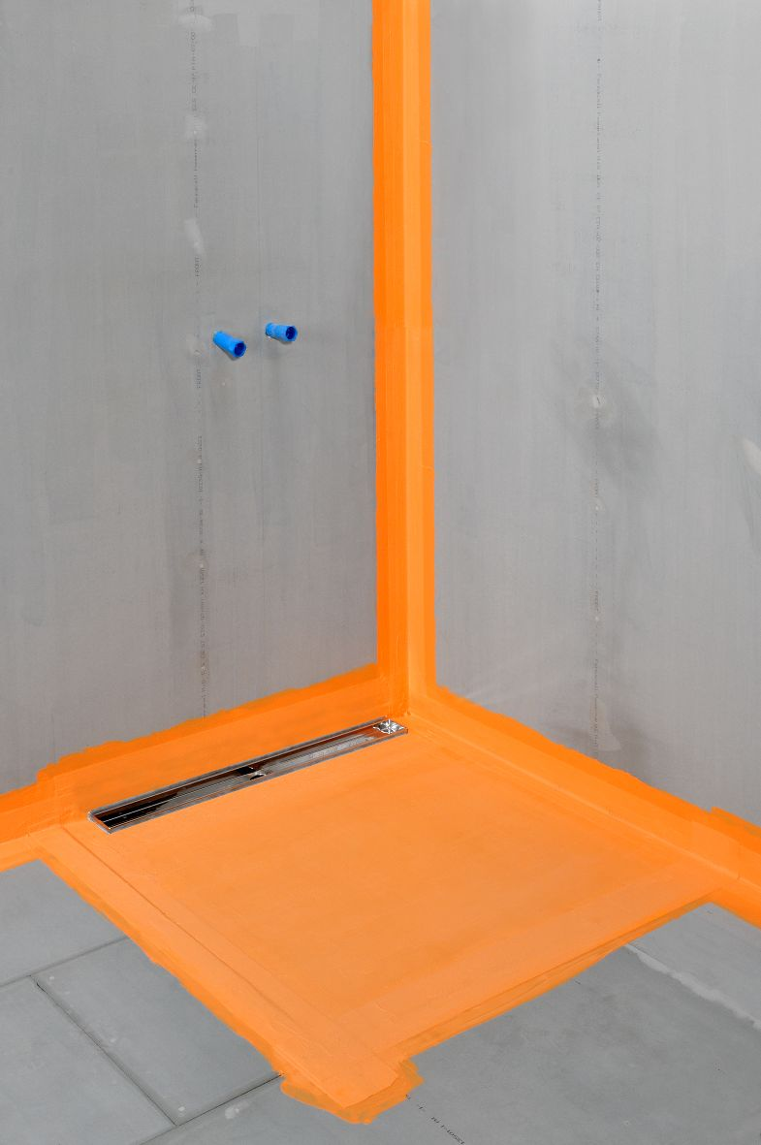

- Wyrównanie poziomu np. przy pomocy podsypki fix FERMACELL
- Wyrównanie wysokości przy użyciu 30mm warstwy izolacji z pianki utwardzonej (EPS DEO 150) lub systemu ogrzewania podłogowego
- FERMACELL Powerpanel TE element jastrychowy
- FERMACELL Powerpanel elementy spływu bocznego
- FERMACELL Powerpanel H2O jako płyta wierzchnia
- FERMACELL zestaw uszczelniający (środek głęboko penetrujacy, taśma uszczelniająca, folia w płynie)
- Rynna odpływowa wraz z odpływem oraz pokrywą np. TECE Drainline rynna odpływowa do suchej zabudowy (Nr zam. 6 309 03)
- Właściwy materiał dylatacyjny np. taśma dylatacyjna FERMACELL
1
Dane dla dystrybutorów:

 | Zestaw spływowy boczny | Powerpanel H₂O
Numer artykułu | 75083 | 75052
EAN | 40 0 7548 01574 5 | 40 0 7548 00497 8
Taryfa celna o numerach | 6809190 | 6809190
Wymiary opakowania | 1 100 x 700 x 90 mm | Płyta:  1 250 x 1000 x 12,5 mm
Masa | ok. 15 kg / zestaw | ok. 13,6 kg/m²

Osoba kontaktowa: TECE" Sp. z o.o.
Wrocławska 61, 57-100 Strzelin
Centrala
tel. (071) 38 39 100, fax. (071) 38 39 101
tece@tece.pl
www.tece.pl

Stan 02/2012. Zastrzega się możliwość wprowadzenia wszelkich zmian technicznych. Należy postępować zgodnie z instrukcją użytkowania. Jest to aktualna wersja niniejszego dokumentu. FERMACELL® jest zastrzeżoną marką XELLA-Gruppe.

